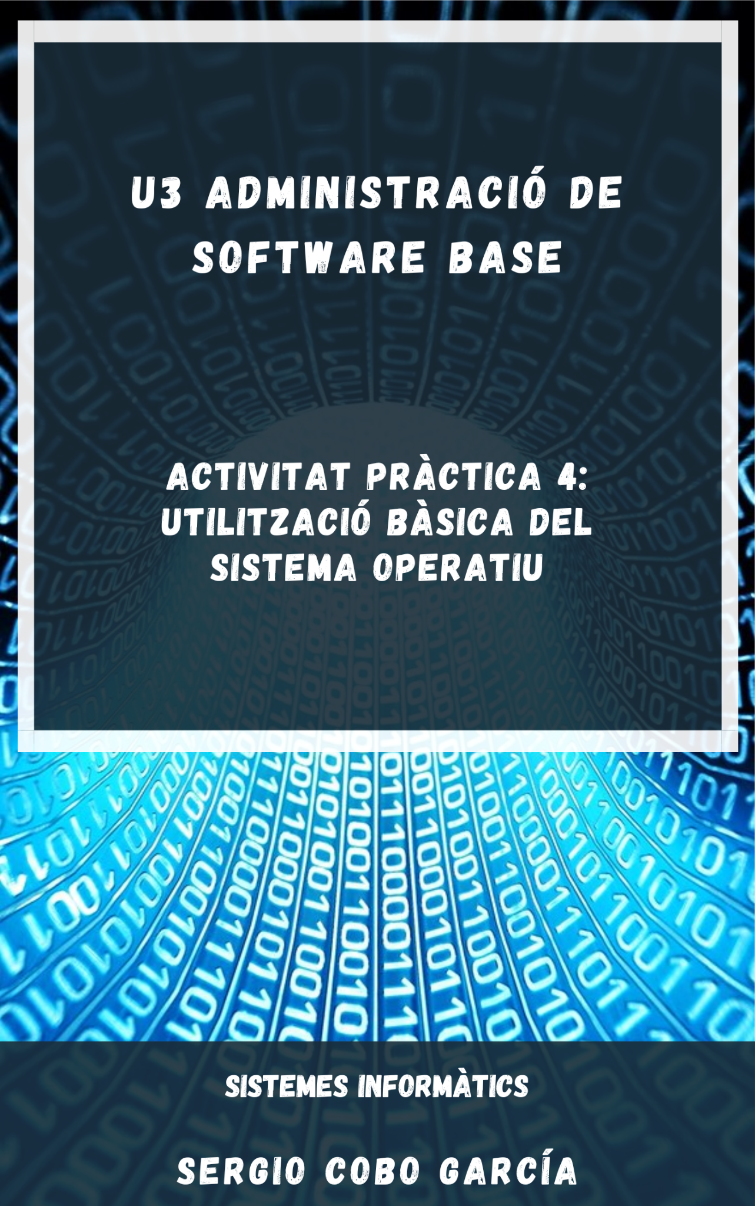
ÍNDEX
L'intèrpret de comandes 3
Els arbres de directoris 3
Administració de fitxers i directoris 8

L'intèrpret de comandes

01 | Arrenqueu una màquina Windows 10. Obriu el intèrpret de comandes MS-DOS i PowerShell. Indiqueu la ruta per defecte d'aquesta.

La ruta per defecte que tenen l’intèrpret de comandes i el PowerShell es C:\Users\alumne.
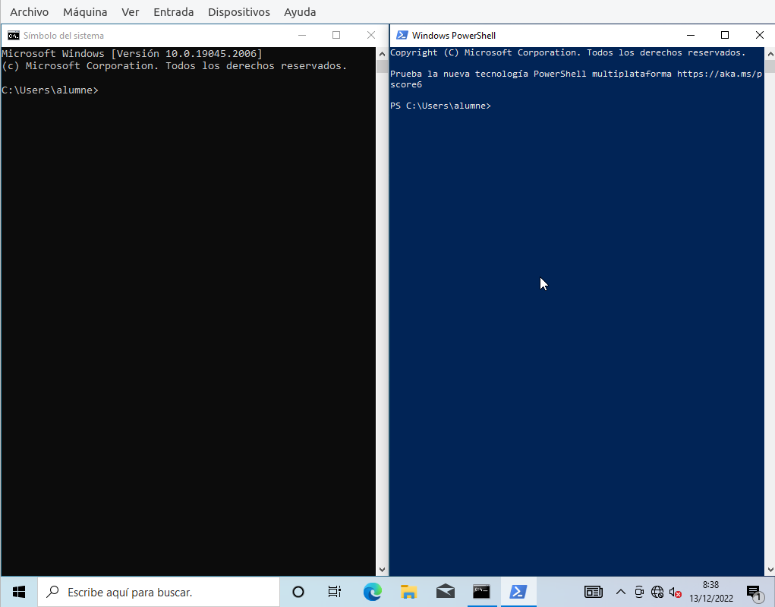

Els arbres de directoris

02 | Col·loqueu-vos a l'arrel de la unitat de disc dur virtual. Com ho feu? Aneu mostrant el contingut del directori al qual us trobeu i aneu entrant a altres subdirectoris. Com mostreu el contingut? Com trobeu aquest nous directoris? Mostreu el contingut d'un directori diferent de l'actual, com ho feu? Torneu enrere al directori pare, com ho podeu fer?

Per anar a l’arrel de la unitat introduïm cd\.
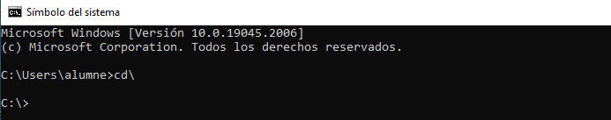

Amb dir mostram el contingut del directori actual.
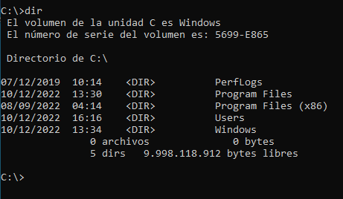

Empram cd Users per entrar a un subdirectori de l’actual.
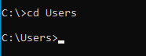

Per tornar al directori pare posam cd..
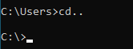

03 | Quina altra informació se us proporciona quan executeu la comanda dir?

La comanda dir a més ens mostra el volum de la unitat i el nombre de sèrie del volum. A part de la data i hora de creació de cada directori.
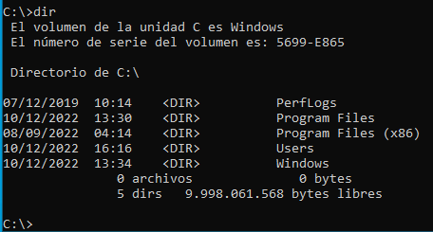

04 | Segurament us haureu trobat que algun dels directoris que llisteu mostra massa informació i heu d'anar a veure-la amb la barra de desplaçament de la finestra. Quan treballem en un entorn sense GUI (Graphical User Interface) això no és possible.  Proveu d'executar dir | more (‘C:\Windows\System32’). Què fa aquest more? Expliqueu-ne el comportament.

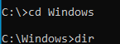
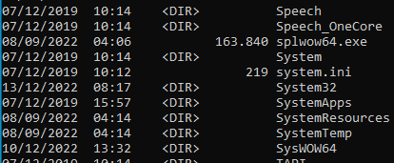
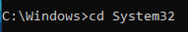

La comanda more serveix per veure però no modificar el contingut d’un arxiu o directori i visualitzar-ho per pàgines poguent pitjar per anar mostrant la resta.
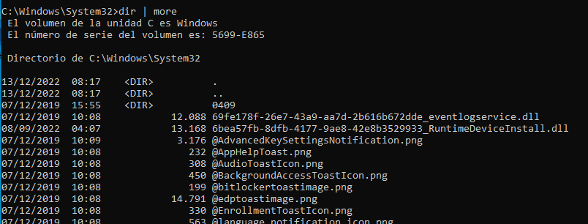

05 | Llisteu els fitxers o directoris que compleixin les condicions següents (si no indiquem res, farem referència al directori actual):  Nota: la comanda és idèntica tant a MS-DOS com a PowerShell, per tant, realitzeu-la a PowerShell.

Condició | Comanda
Arxius de tipus doc o xls.
Arxius del directori actual.
Arxius o directoris que comencin per a.
Arxius que acabin en a.
Arxius que continguin una a dins el seu nom. | (no he encontrado la respuesta)
Arxius que continguin més d'una a al seu nom.
Directoris amb noms de 5 posicions o menys.
Arxius amb noms de 5 posicions o menys.

06 | La comanda dir (a MS-DOS) accepta una sèrie d'opcions que fan que sigui molt més potent. Utilitzeu l'ajuda del sistema, proveu les opcions següents i indiqueu-ne la utilitat:

Opció | Utilitat
/P | Mostra una pantalla de la llista alhora. Per veure la pantalla següent, premem qualsevol tecla.
/A | Mostra fitxers amb un atribut especificat.
/O | Llista els fitxers ordenats.
/S | Mostra els arxius d’un directori específic i tots els subdirectoris.

07 | La comanda Get-ChildItem (a PowerShell) accepta una sèrie d'opcions que fan que sigui molt més potent. Utilitzeu l'ajuda del sistema, proveu les opcions següents i indiqueu-ne la utilitat:

Opció | Utilitat
-Attributes <String[]> | Obté els fitxers i carpetes amb els atributs especificats.
-Recurse | S'utilitza per obtenir els elements secundaris d'un element específic i també per obtenir tots els elements secundaris d'aquests elements secundaris.
-Filter <String> | Especifica un filtre per qualificar el paràmetre Path.
-Path <String[]> | Especifica una ruta d'accés a una o més ubicacions.
-Hidden | Per obtenir només elements ocults.

08 | A MS-DOS, executeu la comanda dir a C:\ i a C:\Windows\. Per què a C:\ no apareixen els arxius . i .., i a C:\Windows\ sí?

Perquè a C:\ no hi ha cap arxiu i a C:\Windows sí.

09 | Executeu la comanda tree. Què fa?  Nota: la comanda és idèntica tant a MS-DOS com a PowerShell, per tant, realitzeu-la a PowerShell.

L'ordre tree ens permet treure una llista de l'estructura de carpetes d'una unitat o ruta específica. Aquesta ordre és molt senzilla, escriurem tree i, a continuació la ruta que volem llistar.
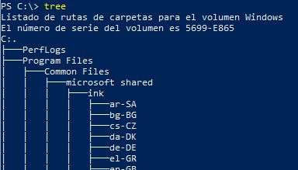

10 | Executeu la comanda cls. Què fa?  Nota: a PowerShell també podem executar clear

L’ordre cls esborra el contingut de la finestra del PowerShell, però ens manté a la ruta que hi som.
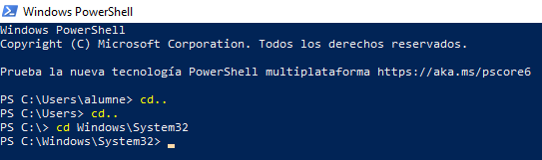

Sinó també podem emprar clear.

Administració de fitxers i directoris

11 | Creeu un directori. Entreu en aquest directori. Genereu 2 arxius de text amb qualsevol contingut (podeu utilitzar NotePad per a tal fi, establiu com a extensió del fitxer ‘.txt’). Elimineu un dels fitxers. Dupliqueu un dels fitxers. Canvieu el nom d'aquest fitxer duplicat.

Haurem d’entrar en el PowerShell amb permisos d’administrador per a que ens deixi fer modificacions als arxius i directoris.
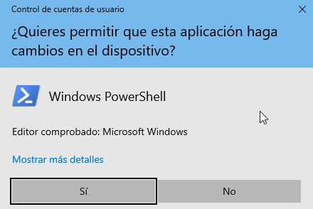

Cream el directori amb md Directori_prova.
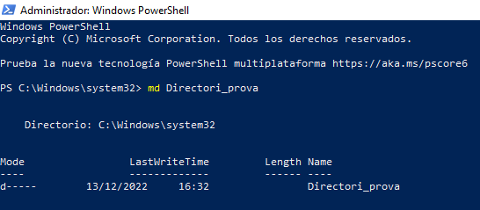

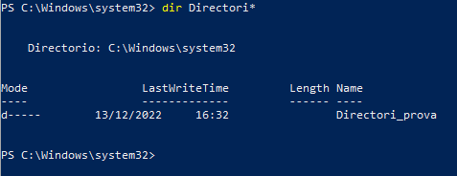

Entram al nou directori.
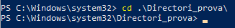

Amb la comanda Set-Content -Path nom_arxiu podem crear l’arxiu i afegir-li contingut.
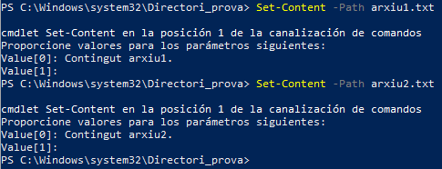

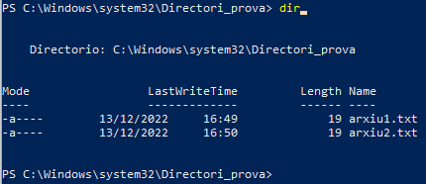

Per eliminar un dels arxius creats introduïm Remove-Item nom_arxiu.
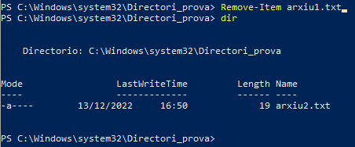

Per duplicar l’arxiu ho copiam al mateix directori però canviant el seu nom. L’ordre emprada per copiar es Copy-Item -Path ruta_origen -Destination ruta_destí.
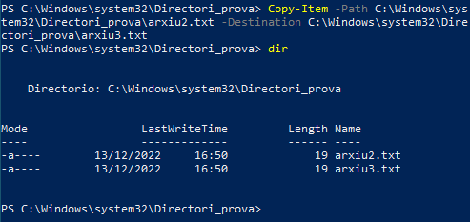

12 | Mostreu per pantalla el contingut de qualsevol dels arxius de text que heu creat.

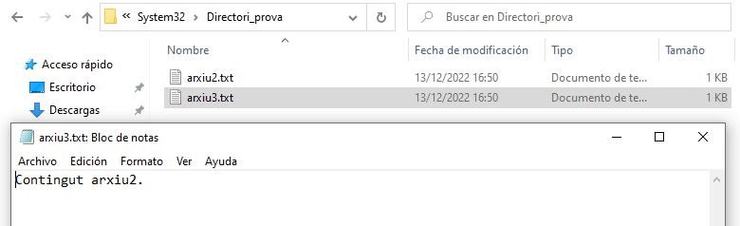

13 | L'extensió *.bak se sol utilitzar per a denominar còpies de seguretat. Feu una còpia de seguretat de tots els arxius *.txt del directori actual. Per exemple, si tenim l'arxiu document.txt, la seva còpia de seguretat s'haurà de dir document.txt.bak. Creeu una carpeta backup dins del directori i moveu-hi totes les còpies de seguretat que heu creat.

Tornam a crear una nova carpeta. En aquest cas fem servir la comanda New-Item backup -ItemType Directory, encara que serveix pel mateix que md nom_directori.
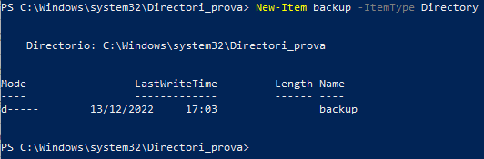

He fet la còpia de cada arxiu i les he destinat a la carpeta backup.
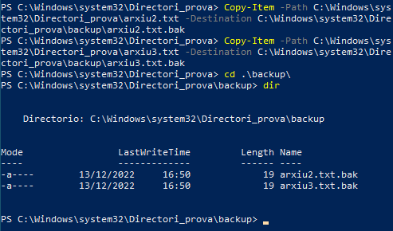

14 | Elimineu tots els arxius de tipus *.txt del directori actual.

He utilitzat la comanda Remove-Item *.txt.
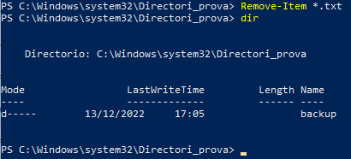

15 | Creeu un altre directori. Des de dins d'aquest directori, moveu tots els arxius del directori backup al nou directori amb una única comanda (cal utilitzar filtres). Elimineu el directori que heu creat i tots els seus fitxers.

Creo el nou directori.
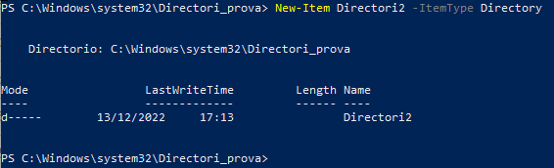

Hem fico en ell i moc els arxius a l’altre directori.
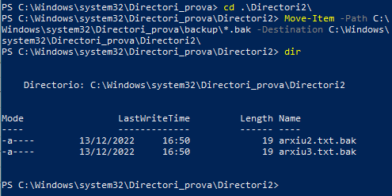

Ara el directori backup ja es troba buit.

Eliminam el directori Directori2 i els seus derivats amb recurse. Hem fico en el Directori_prova per comprovar que només queda el directori backup.
